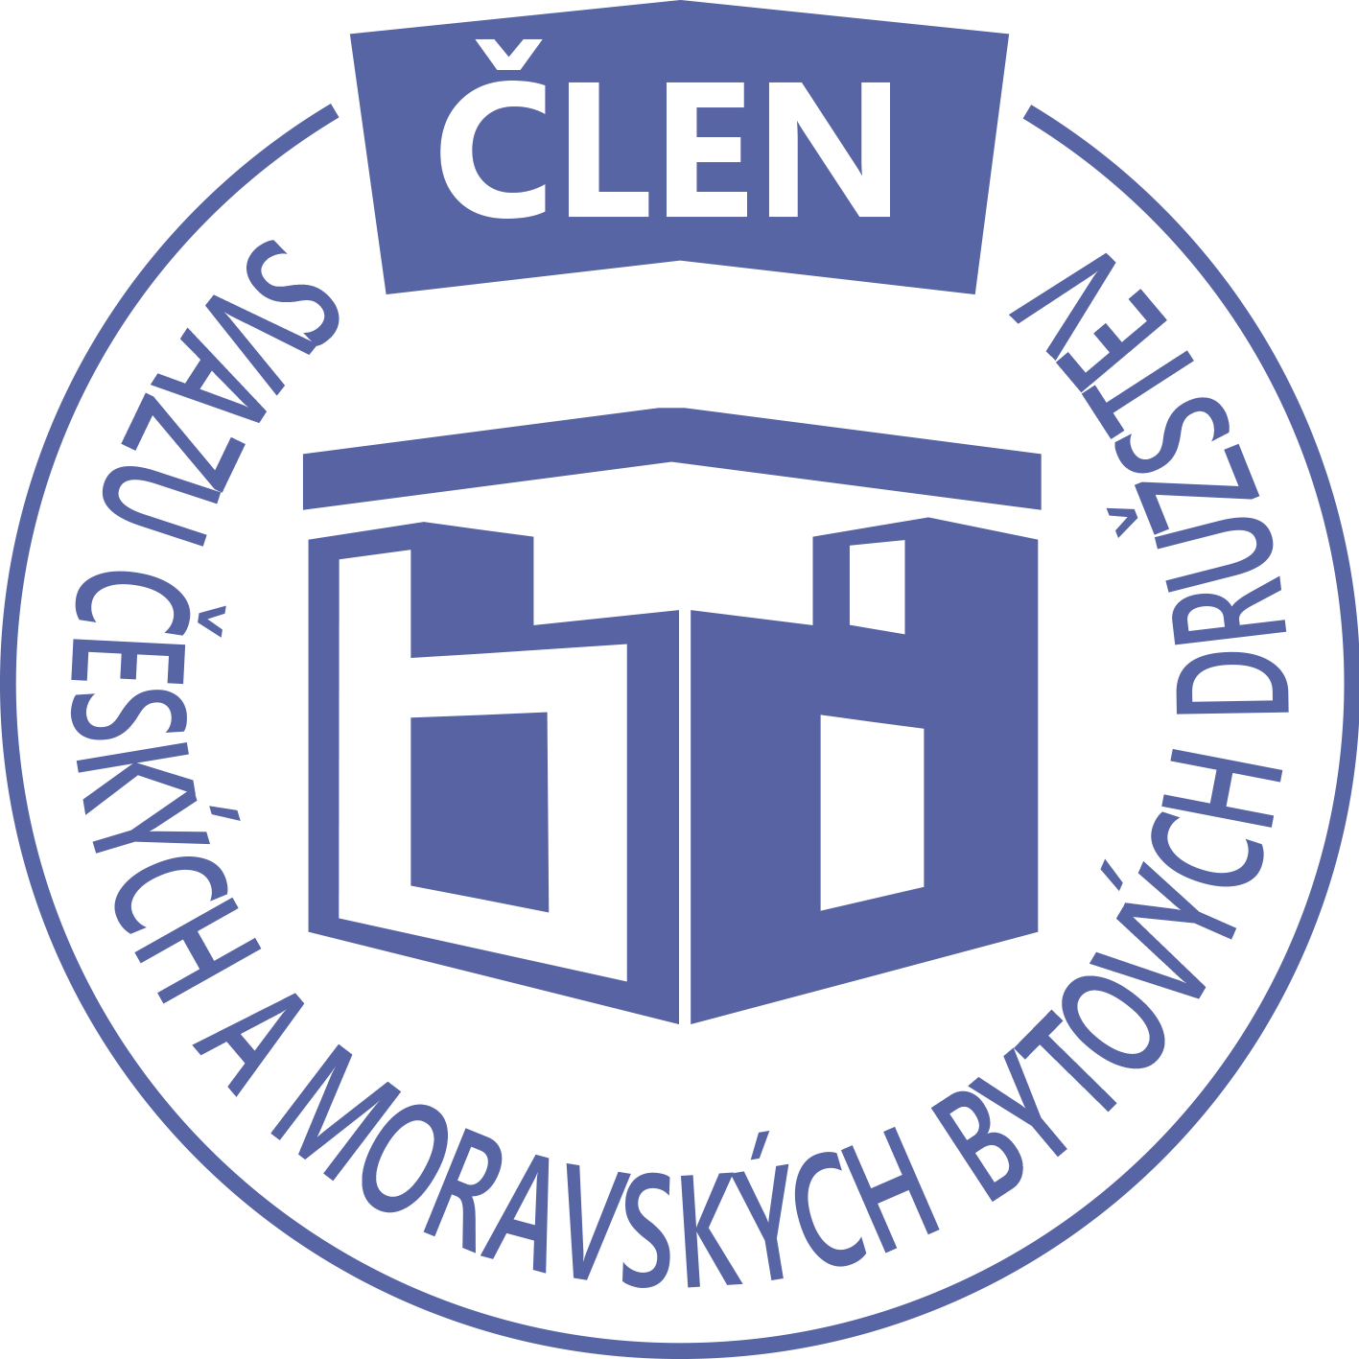STAVEBNÍ BYTOVÉ DRUŽSTVO JABLONNÉ NAD ORLICÍ
Slezská 350, Jablonné nad Orlicí, 561 64, IČO: 13582691, tel.: 725 396 281, sbdjablo@seznam.cz

P O Z V Á N KA
Na jednání představenstva SBD Jablonné nad Orlicí,
které se bude konat 10. 9. 2018 v 17 hodin
v kanceláři SBD Jablonné nad Orlicí, Slezská 350, 561 64 Jablonné nad Orlicí

Program:

1) Schválení programu jednání

2) Kontrola zápisu a úkolů z minulého jednání představenstva

3) Informace z jednotlivých úseků

4) Různé

Změna programu vyhrazena

Václava Koblížková
Předsedkyně SBD Jablonné nad Orlicí

Zápis č. 7 Usnesení č. 7 – 9 / 2018

z jednání představenstva, konané dne 10. září 2018 v kanceláři správy SBD.

Přítomní: dle prezenční listiny.

Ad1) jednání představenstva zahájila předsedkyně SBD Jablonné nad Orlicí paní Václava Koblížková a seznámila přítomné s programem a nechala o něm hlasovat. Program byl jednohlasně schválen.
Ad2) člen představenstva Josef Unčovský provedl kontrolu znění zápisu a usnesení číslo 6 ze dne 4.6 2018, představenstvo jej vzalo na vědomí bez připomínek.
Ad3)členka představenstva Martina Gregušová informovala přítomné členy za stavební odbor o výsledku výběrového řízení ohledně opravy pochůzné plochy u domu HS 404, byla vybrána firma Vak stav Jablonné nad Orlicí, oprava bude provedena na jaře 2019.
HS 414 byla podána reklamace na vyúčtování vodného a stočného, bylo zjištěno, že vodoměr je vadný, proto budou vráceny peníze.
HS 406 pan Vondruška vznesl stížnost, že jej budí vibrace ve zdi, po informaci u sousedů, kde nic neslyší, bylo oznámeno, že bude požádán pracovník Hygieny Ústí nad Orlicí, náklady budou hrazeny panem Vondruškou. Jinak se tento problém bude řešit s vlastníkem bytu.
HS 401 byl vykraden sklep celostátně hledanou osobou, podáno trestní oznámení a budou instalovány nové zámky na dveře.
HS 415 proběhla kontrola vodoměru, nebyla shledána závada. Jediná možnost měření v jednotlivých patrech, aby se zjistilo, kde se voda ztrácí.
Ad4) členka představenstva Martina Gregušová informovala za správu o stavu placení nájmu v bytech. Chybí po jednom nájmu v domech HS 401, HS 404, HS 415. Celková dlužná částka je 23 914,-Kč
Stav pokladny, který činí 131 865,- Kč, stav účtu v České Spořitelně je 6 380 388,- Kč a ČSOB 229 200,- Kč.
Ad5) člen představenstva Josef Unčovský přečetl zápis z domovních schůzí
HS 403 projednány informace ze shromáždění delegátů, byl probrán stav úklidu ve společných prostorách a provedena volba nového člena výboru samosprávy. Za pana Bartoše byl odsouhlasen pan Kotyza.
HS 417 oznámení o likvidaci starého zahradního nábytku, který bude nahrazen dvěmi novými lavičkami, opravy společných prostor, běžná agenda.
Členské vztahy:
HS 401 dohoda o převodu členských práv mezi převodcem Marií Pondělíčkovou nar. 18.10.1953 a nabyvatelem Adélou Nehodovou, nar. 24.10.1977. Tato dohoda nabývá účinnosti ke dni 31.7.2018. Nedílnou součástí této dohody je Prohlášení o vzájemném majetkovém vypořádání.
HS 406 dohoda o převodu členských práv a povinností mezi převodcem Milanem Hanusem, nar. 17.12. 1968 a nabyvateli Petrem Maixnerem, nar. 13.4.1990 a Veronikou Maixnerovou nar. 27.10.1990, tato dohoda nabývá účinnosti ke dni 1.8.2018. Součástí této dohody je Prohlášení o vzájemném majetkovém vypořádání.
HS 410 dohoda o převodu členských práv a povinností mezi převodci Ladislavem Matyášem, nar. 29.6.1959 a Hanou Matyášovou, nar. 30.6.1062 a nabyvatelem Davidem Rubešem, nar. 30.7.1992. Tato dohoda nabývá účinnosti ke dni 1.7.2018, součástí této dohody je Prohlášení o vzájemném majetkovém vypořádání.
HS 414 dohoda o převodu členských práv a povinností mezi převodcem Petrem Gabrisem, nar. 21.11.1960 a nabyvatelem Janem Šlahorou, nar. 28.2.1990. Tato dohoda nabývá účinnosti ke dni 10.8.2018. Součástí této dohody je Prohlášení o vzájemném majetkovém vypořádání.
HS 411 Okresní soud v Ústí nad Orlicí rozhodl Mgr. Martinou Suchodolovou v řízení o pozůstalosti po Jiřím Mikyskovi, zemřelém dne 14.3.2018. Spoluvlastnický podíl bytu číslo 4/564 získává manželka.
HS 403 smlouva o podnájmu družstevního bytu ev.č. 17/379 mezi nájemcem Marií Feltlovou, nar. 3.5.1947 a podnájemcem Lucií Filipovou, nar. 3.5.1996. Smlouva nabývá účinnosti od 1.9.2018 do 31.8.2020.
HS 404 smlouva o podnájmu družstevního bytu ev.č. 10/412 mezi nájemci Jaromírem Kaškou, nar. 14.7.1953 a Věrou Kaškovou, nar. 1.7.1955 a podnájemcem Markéta Krejčová, nar. 19.10.1992. Smlouva nabývá účinnosti od 20.8.2018 do 31.7.20120. Spolu s podnájemcem bude byt užívat Stanislav Krejčí, nar. 30.7.1991, manžel.
HS 403 žádost o převod družstevního bytu ev. č. 1/377 podávají Jiří Lux, nar. 8.5.1964 a Monika Luxová, nar. 20.5.1966.
HS 406 žádost o převod družstevního bytu ev.. č. 1/343 podávají Petr Maixner, nar. 13.4.1990 a Veronika Maixnerová, nar. 27.6.1990.

Usnesení č. 6–6 / 2018 Představenstvo bere na vědomí:
Ad2) člen představenstva Josef Unčovský provedl kontrolu znění zápisu a usnesení číslo 6 ze dne 4.6 2018, představenstvo jej vzalo na vědomí bez připomínek.
Ad3)členka představenstva Martina Gregušová informovala přítomné členy za stavební odbor o výsledku výběrového řízení ohledně opravy pochůzné plochy u domu HS 404, byla vybrána firma Vak stav Jablonné nad Orlicí, oprava bude provedena na jaře 2019.
HS 414 byla podána reklamace na vyúčtování vodného a stočného, bylo zjištěno, že vodoměr je vadný, proto budou vráceny peníze.
HS 406 pan Vondruška vznesl stížnost, že jej budí vibrace ve zdi, po informaci u sousedů, kde nic neslyší, bylo oznámeno, že bude požádán pracovník Hygieny Ústí nad Orlicí, náklady budou hrazeny panem Vondruškou. Jinak se tento problém bude řešit s vlastníkem bytu.
HS 401 byl vykraden sklep celostátně hledanou osobou, podáno trestní oznámení a budou instalovány nové zámky na dveře.
HS 415 proběhla kontrola vodoměru, nebyla shledána závada. Jediná možnost měření v jednotlivých patrech, aby se zjistilo, kde se voda ztrácí.
Ad4) členka představenstva Martina Gregušová informovala za správu o stavu placení nájmu v bytech. Chybí po jednom nájmu v domech HS 401, HS 404, HS 415. Celková dlužná částka je 23 914,-Kč
Stav pokladny, který činí 131 865,- Kč, stav účtu v České Spořitelně je 6 380 388,- Kč a ČSOB 229 200,- Kč.
Ad5) člen představenstva Josef Unčovský přečetl zápis z domovních schůzí
HS 403 projednány informace ze shromáždění delegátů, byl probrán stav úklidu ve společných prostorách a provedena volba nového člena výboru samosprávy. Za pana Bartoše byl odsouhlasen pan Kotyza.
HS 417 oznámení o likvidaci starého zahradního nábytku, který bude nahrazen dvěmi novými lavičkami, opravy společných prostor, běžná agenda.
Členské vztahy:
HS 401 dohoda o převodu členských práv mezi převodcem Marií Pondělíčkovou nar. 18.10.1953 a nabyvatelem Adélou Nehodovou, nar. 24.10.1977. Tato dohoda nabývá účinnosti ke dni 31.7.2018. Nedílnou součástí této dohody je Prohlášení o vzájemném majetkovém vypořádání.
HS 406 dohoda o převodu členských práv a povinností mezi převodcem Milanem Hanusem, nar. 17.12. 1968 a nabyvateli Petrem Maixnerem, nar. 13.4.1990 a Veronikou Maixnerovou nar. 27.10.1990, tato dohoda nabývá účinnosti ke dni 1.8.2018. Součástí této dohody je Prohlášení o vzájemném majetkovém vypořádání.
HS 410 dohoda o převodu členských práv a povinností mezi převodci Ladislavem Matyášem, nar. 29.6.1959 a Hanou Matyášovou, nar. 30.6.1062 a nabyvatelem Davidem Rubešem, nar. 30.7.1992. Tato dohoda nabývá účinnosti ke dni 1.7.2018, součástí této dohody je Prohlášení o vzájemném majetkovém vypořádání.
HS 414 dohoda o převodu členských práv a povinností mezi převodcem Petrem Gabrisem, nar. 21.11.1960 a nabyvatelem Janem Šlahorou, nar. 28.2.1990. Tato dohoda nabývá účinnosti ke dni 10.8.2018. Součástí této dohody je Prohlášení o vzájemném majetkovém vypořádání.
HS 411 Okresní soud v Ústí nad Orlicí rozhodl Mgr. Martinou Suchodolovou v řízení o pozůstalosti po Jiřím Mikyskovi, zemřelém dne 14.3.2018. Spoluvlastnický podíl bytu číslo 4/564 získává manželka.
HS 403 smlouva o podnájmu družstevního bytu ev.č. 17/379 mezi nájemcem Marií Feltlovou, nar. 3.5.1947 a podnájemcem Lucií Filipovou, nar. 3.5.1996. Smlouva nabývá účinnosti od 1.9.2018 do 31.8.2020.
HS 404 smlouva o podnájmu družstevního bytu ev.č. 10/412 mezi nájemci Jaromírem Kaškou, nar. 14.7.1953 a Věrou Kaškovou, nar. 1.7.1955 a podnájemcem Markéta Krejčová, nar. 19.10.1992. Smlouva nabývá účinnosti od 20.8.2018 do 31.7.20120. Spolu s podnájemcem bude byt užívat Stanislav Krejčí, nar. 30.7.1991, manžel.

Předsedkyně schvaluje:
HS 403 smlouva o podnájmu družstevního bytu ev.č. 17/379 mezi nájemcem Marií Feltlovou, nar. 3.5.1947 a podnájemcem Lucií Filipovou, nar. 3.5.1996. Smlouva nabývá účinnosti od 1.9.2018 do 31.8.2020.
HS 404 smlouva o podnájmu družstevního bytu ev.č. 10/412 mezi nájemci Jaromírem Kaškou, nar. 14.7.1953 a Věrou Kaškovou, nar. 1.7.1955 a podnájemcem Markéta Krejčová, nar. 19.10.1992. Smlouva nabývá účinnosti od 20.8.2018 do 31.7.20120. Spolu s podnájemcem bude byt užívat Stanislav Krejčí, nar. 30.7.1991, manžel.

Příští jednání představenstva se koná 8.10.2018
Zapsala: Hana Simonová
Příloha: 1. prezenční listina

